Муниципальное бюджетное дошкольное образовательное учреждение
детский сад № 72 «Мозаика» г. Белгород

Игры и упражнения

для развития речи у детей с РАС

Учитель-логопед

Боболович Ирина Александровна

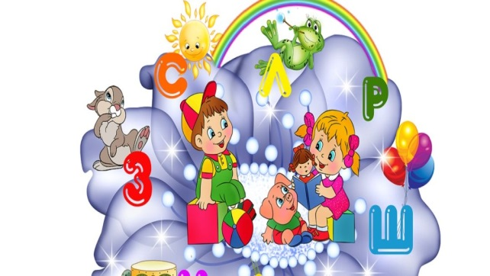
Формирование коммуникативных навыков у детей с РАС предполагает работу над развитием импрессивной и экспрессивной речи. Развитие понимания речи происходит как в бытовых ситуациях, где создаётся речевая среда, так и в ходе специально организованных игр и упражнений.
Рассмотрим варианты игр для развития экспрессивной речи. Работа начинается с приёмов растормаживания речи:
- постепенный переход от установления контакта к совместной деятельности;
- развитие взаимодействия, подражания, имитации действий и движений («Сделай как я»);
- закрепление связи «звук-символ» (динь-динь – звенит колокольчик, гоп-гоп – скачет лошадка и т.д.)
- игры с артикуляцией («бом-бом» - барабан, «ту-ту» - поезд, «тик-так» - часы и т.д.)
- игры с использованием микрофона на развитие дыхания, формирования воздушной струи;
- подражание неречевым и речевым звукам;
- формирование фразы – дай мяч, дай кубик и т.п.
На первых этапах работы хорошо зарекомендовала себя методика случайного обучения. Данная методика позволяет обучить ребёнка любым словам и действиям. Ребёнок непроизвольно воспринимает ту информацию, которая на данный момент ему нужна. Так можно научить первым словам-ситуациям для развития взаимодействия: пить, иди, дай, ещё, качай, открой, да, нет, потом, всё, готово, пока, помоги, упало.
Для эффективного результата работы по развитию экспрессивной речи целесообразно оформить альбом с картинками по изучаемой теме.
Для развития речи необходимо применять игры с предметами, например:
Игра «Телефон»
Цель: научить по подражанию отвечать на телефонный звонок. Взрослый берет трубку и говорит: «Алло, привет!». Кладёт трубку и говорит ребёнку: «Теперь ты». Ребёнок повторяет за взрослым. Дальше можно усложнить задачу. Нужно сказать: «Алло, привет! Как дела? Пока!» и т.д.
Игра «Слова - действия»
Цель: усвоение и дифференциация действий, которые выполняют живые существа. Перед ребёнком расположить лист с изображением схемы, например, бегущего человека. Сказать: «Вот бежит человек». Предложить ребёнку подобрать картинки, соответствующие данному движению (девочка бежит, лиса бежит и т.д.) Так же поступить и с другими подходящими действиями (летит, сидит, прыгает, спит, кушает и т.д). Когда ребенок привыкнет к этому упражнению, следите за тем, чтобы он четко выговаривал нужное слово.
Игра «Семья»
Цель: учить самостоятельно называть членов семьи. Сначала работаем с одной фотографией (например, мамы). «Это мама, Дима, кто это? Это мама…». Затем добавляем постепенно фотографии остальных членов семьи.
Игра «Лети»
Цель: учить правильно применять глагол по отношению к предмету. Надуваем небольшой воздушный шар и со словами ЛЕТИ, отпускаем его из рук. Далее просим ребёнка повторить самому.

Игра « Собери целое»
Цель: собрать разные предметы, растения, людей и животных из частей, проговаривая эти части. Сначала из 2-3 частей, потом больше.
Игра «Доклей детали»
Цель: доклеивать недостающие детали у образов (ножка у стола, колесо у машины, лепесток у цветка и т.д.). Проговорить детали с ребёнком, рассмотреть варианты рисунков каждого предмета, чтобы не было привязанности к одной картинке. «Что это? Это стол, а это ножка стола. Покажи, где ножка у стола? И эта ножка стола»
Игра «Выбери правильно цвет»
Цель: учить подбирать правильный цвет предмета. Ребёнку предлагается раскрашивать фрукты и овощи, выбирая правильный цвет. Например, желтый банан и красное яблоко. Перед ребёнком два фломастера соответственно: желтый и красный, нужно выбрать и раскрасить каждый фрукт правильным цветом.
Игра «Сортируем вещи»
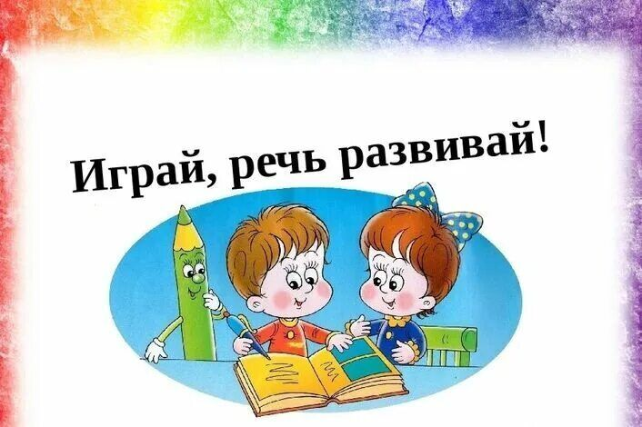
Цель: учить сортировать вещи (не карточки) по категориям и функциям. Например, в одну коробку класть – вилки, ложки, ножи, а в другую – носки, трусы, футболки (таким образом, сортировать посуду, одежду, игрушки, обувь и т.д.). Предметы должны быть знакомы и часто использоваться в быту. При игре комментируем свои действия и несколько раз проговариваем слова, чтобы ребёнок чётко слышал их названия.

Желаю успехов!

